**ΦΥΛΛΟ ΕΡΓΑΣΙΑΣ Αρ.3**

**Αισθητήρας Φωτός**

**Σκοπός:** Έλεγχος LED aνάλογα με την ποσότητα φωτισμού του περιβάλλοντος

**Υλικά:** Arduino, Breadboard, Led, αντίσταση 220Ω, 10kΩ, φωτοαντίσταση, καλωδιάκια

**Α. Φωτοαντίσταση (LDR-Light Dependent Resistor)**

Οι **φωτοαντιστάσεις** (ή **φωτοαντιστάτες**) είναι μεταβλητοί [αντιστάτες](https://el.wikipedia.org/wiki/%CE%91%CE%BD%CF%84%CE%B9%CF%83%CF%84%CE%AC%CF%84%CE%B7%CF%82) των οποίων η [αντίσταση](https://el.wikipedia.org/wiki/%CE%97%CE%BB%CE%B5%CE%BA%CF%84%CF%81%CE%B9%CE%BA%CE%AE_%CE%B1%CE%BD%CF%84%CE%AF%CF%83%CF%84%CE%B1%CF%83%CE%B7) μεταβάλλεται ανάλογα με την [φωτεινότητα](https://el.wikipedia.org/wiki/%CE%A6%CF%89%CF%84%CE%B5%CE%B9%CE%BD%CF%8C%CF%84%CE%B7%CF%84%CE%B1). Όσο μεγαλύτερη είναι η [φωτεινότητα](https://el.wikipedia.org/wiki/%CE%A6%CF%89%CF%84%CE%B5%CE%B9%CE%BD%CF%8C%CF%84%CE%B7%CF%84%CE%B1) τόσο μικρότερη είναι η [αντίσταση](https://el.wikipedia.org/wiki/%CE%97%CE%BB%CE%B5%CE%BA%CF%84%CF%81%CE%B9%CE%BA%CE%AE_%CE%B1%CE%BD%CF%84%CE%AF%CF%83%CF%84%CE%B1%CF%83%CE%B7) και άρα το ρεύμα περνάει πιο εύκολα, ενώ όσο μικρότερη είναι η φωτεινότητα τόσο μεγαλύτερη είναι η αντίσταση, οπότε έχουμε μικρότερη τιμή ρεύματος στο κύκλωμα.

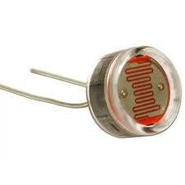

**Β. Φωτοαντίσταση – έλεγχος και προγραμματισμός μέσω Arduino**

**Στόχος:** Να προγραμματίσουμε το Arduino ώστε όταν νυχτώνει να ανάβει το LED αλλιώς να μένει σβηστό.

1. Σχεδιάστε στο Tinkercad το παρακάτω κύκλωμα

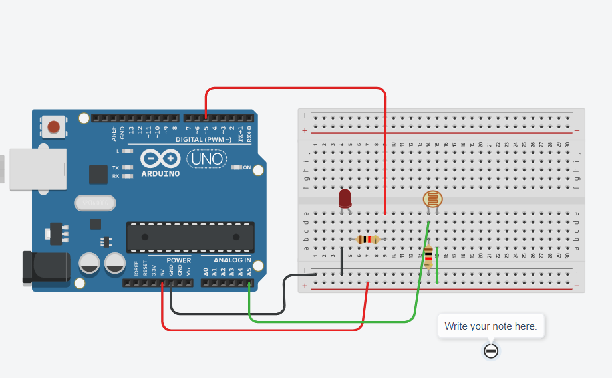

**Προγραμματισμός Arduino – Βlocks**

Οι τιμές που διαβάζουμε σε μια αναλογική είσοδο από έναν αισθητήρα είναι: 0 -1023 και αντιστοιχούν σε τάσεις 0 – 5V. Έστω ότι μια ενδιάμεση τιμή ένδειξης του αισθητήρα π.χ. 535 θα είναι για μας περίπου η ώρα (π.χ. αργά το απόγευμα) που θέλουμε να ανάβει το LED.

Για τον προγραμματισμό του Arduino σκεφτόμαστε ως εξής: Θα πρέπει να συγκρίνουμε την τιμή που έρχεται στην Αναλογική Είσοδο 5 από την φωτοαντίσταση με μια τιμή που θα ορίσουμε εμείς ( και θα αντιπροσωπεύει την έναρξη της λειτουργίας του LED και θα συμβολίζει π.χ. την ώρα της ημέρας που θέλουμε να ανάβει το LED ). Για να δούμε τις τιμές που δίνει η φωτοαντίσταση από την είσοδο Α5 χρησιμοποιούμε το block “print to serial monitor»

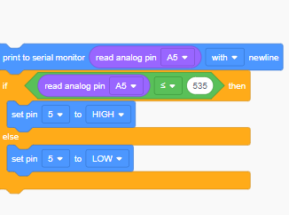

* To block «print to serial…» τυπώνει στο κάτω μέρος της οθόνης την τιμή που έρχεται στην είσοδο Α5 ανάλογα με το πώς θα χειριστούμε τον συρόμενο διακόπτη (προσομοίωση φωτισμού)
* Η συνθήκη if – then –else θέτει πότε θα ανάβει το LED, εάν η τιμή της εισόδου Α5 είναι < ή = με το 535 τότε άναψε το LED αλλιώς κράτησέ το σβηστό.

Kώδικας στη γλώσσα προγραμματισμού του Arduino για ενεργοποίηση του κυκλώματος στο Arduino:

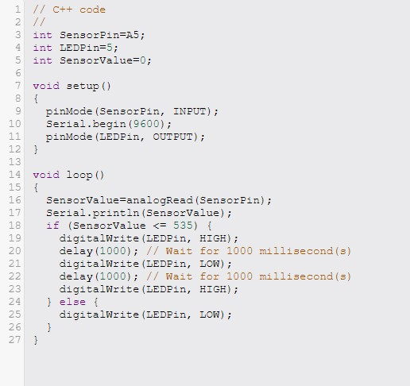

**Eντολές-συναρτήσεις που χρησιμοποιήθηκαν**

**Int,** καθορισμός ακέραιας μεταβλητής

**pinMode(SensorPin, INPUT),** καθορισμός PIN για λειτουργία εισόδου

**analogRead(….),** Αυτή διαβάζει την αναλογική είσοδο Α5 (που έχει οριστεί με την μεταβλητή SensorPin) και δίνει μια τιμή μεταξύ 0 και 1023, που αντιστοιχεί σε τάση από 0 ως 5V.

**digitalWrite(LEDPin,HIGH),** ενεργοποιεί την ψηφιακή έξοδο 5 και δίνει ρεύμα στο LED

**Serial.begin(9600),** ξεκινάει την επικοινωνία μεταξύ Arduino και Serial

Monitor στο IDE. Το «9600» είναι η ταχύτητα επικοινωνίας (9600 bps).

**Serial.println(….),** τυπώνει ότι έχουμε στην παρένθεση και ΜΕΤΑ αλλάζει

γραμμή (στέλνοντας έναν αόρατο χαρακτήρα «αλλαγής γραμμής»)